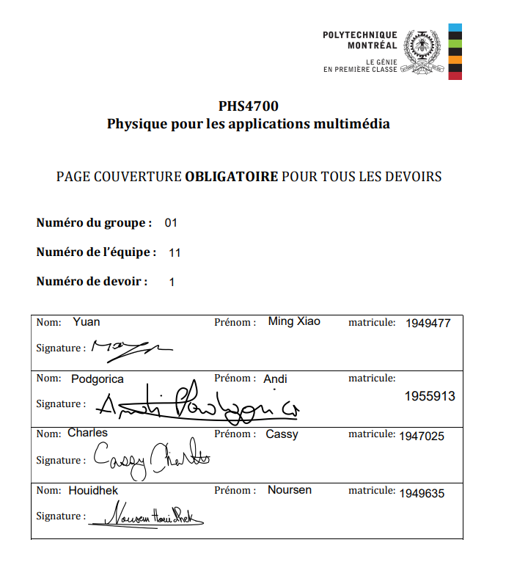

**Table de matières**

1. Introduction…………………………………………………………………………………………………..p.3
2. Théorie et équations……………………………………………………………………………………..p.3

2.1. Vecteur centre de masse…………………………………………………………………………p.3

2.2. Vecteur accélération du centre de masse………………………………………………..p.4

2.3. Matrice de moment d’inertie..…………………………………………………………………p.5

2.4. Vecteur accélération angulaire………………………………………………………………..p.7

1. Présentation et analyse des résultats…………………………………………………………….p.8

3.1. Centre de masse……………………………………………………………………………………..p.9

3.2. Accélération du centre de masse…………………………………………………………….p.9

3.3. Moment d’inertie……………………………………………………………………………………p.10

3.4. Accélération angulaire…………………………………………………………………………….p.10

1. Conclusion……………………………………………………………………………………………………..p.10
2. Introduction